1. 先组装脚撑，一共需要两组脚撑，每次四个。四个双通铜柱，十个螺母，八个螺丝。按照图中顺序排列脚撑，然后依次叠放并放好螺母。

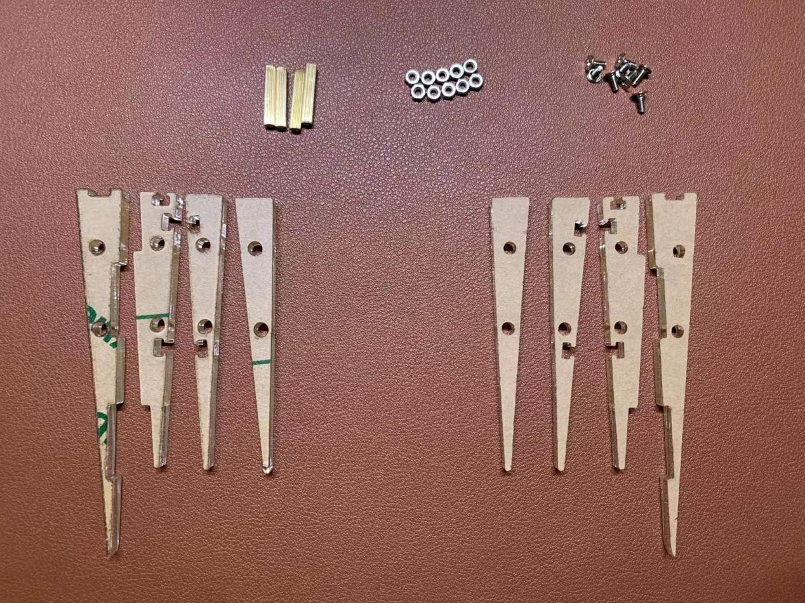

2、装好脚撑的效果如图

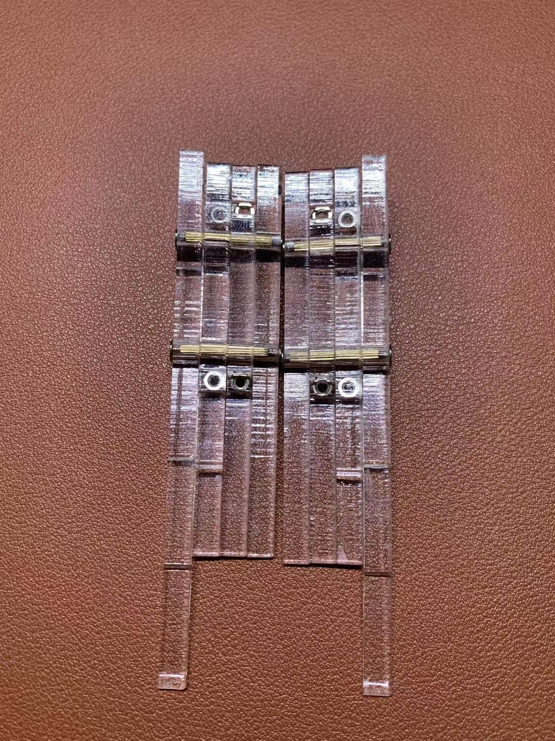

3、将底板1和脚撑使用螺丝固定住

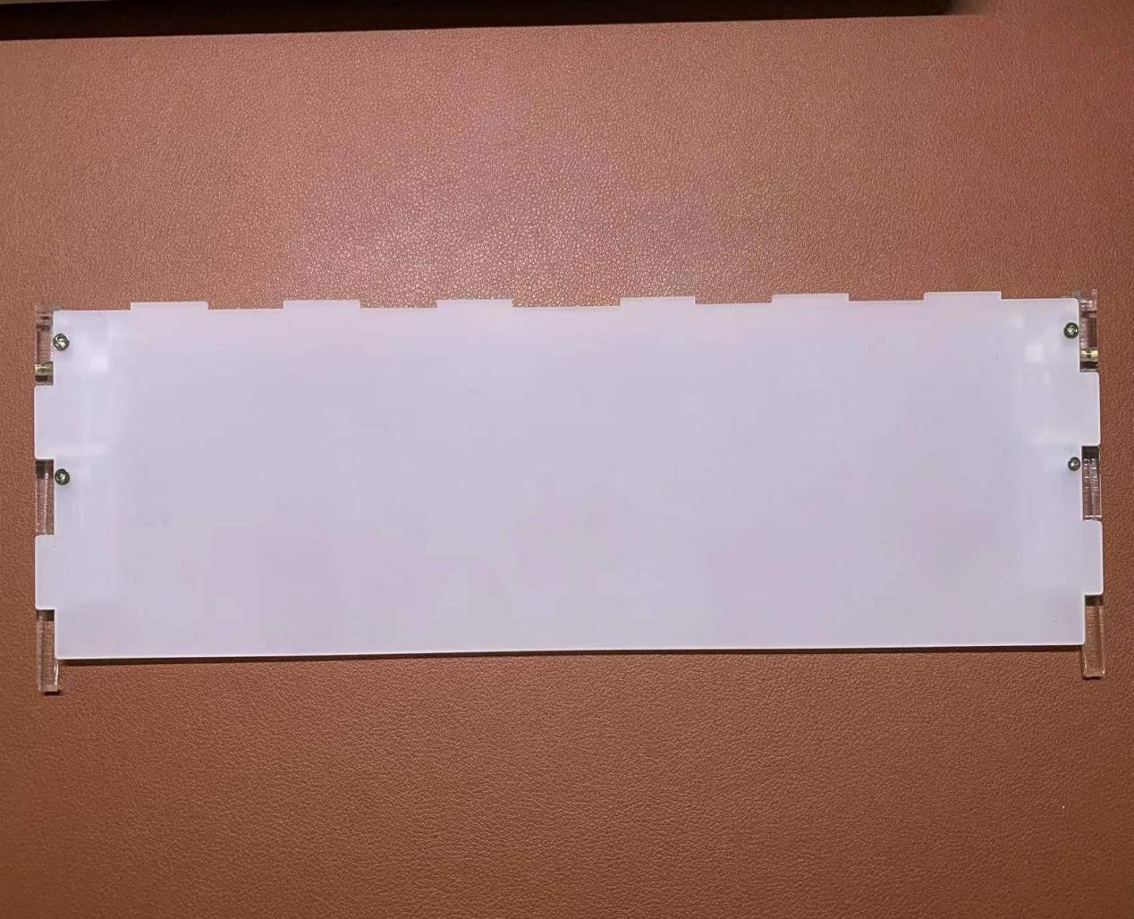

4、将底板2按照此方向使用螺丝和脚撑固定住

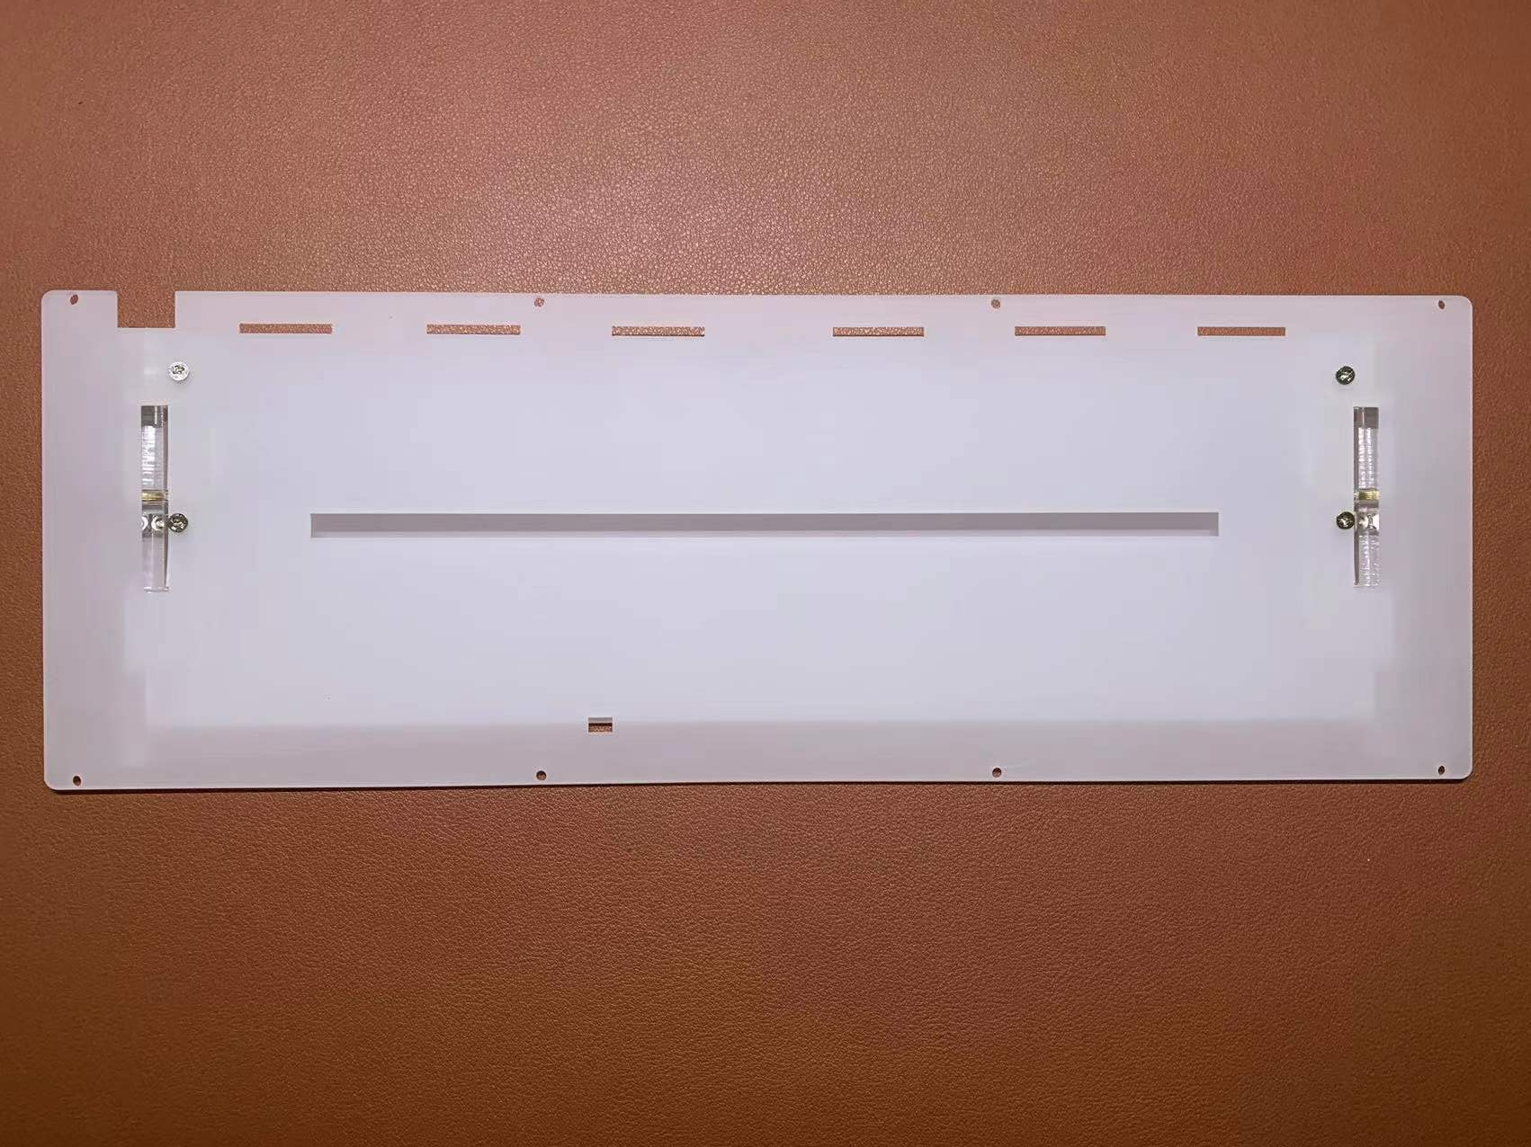

5、固定侧板，先将侧板卡住在底板1和底板2之间，然后使用螺丝固定侧板

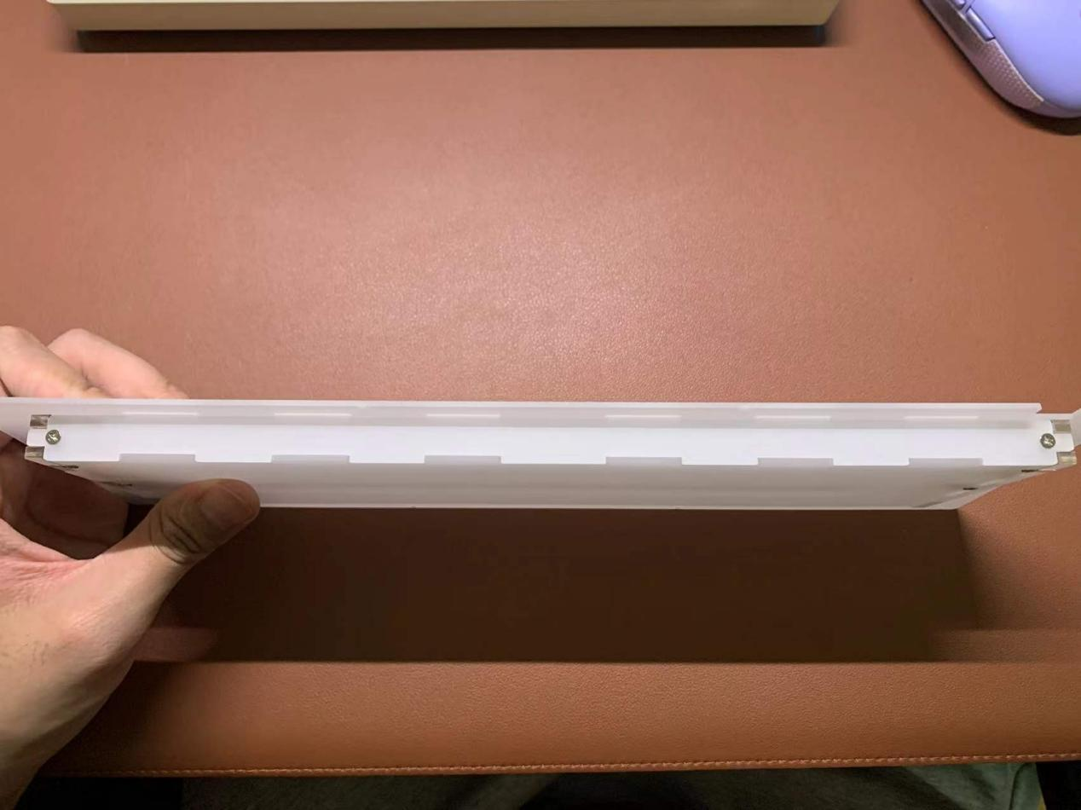

6、将单通铜柱固定在上盖

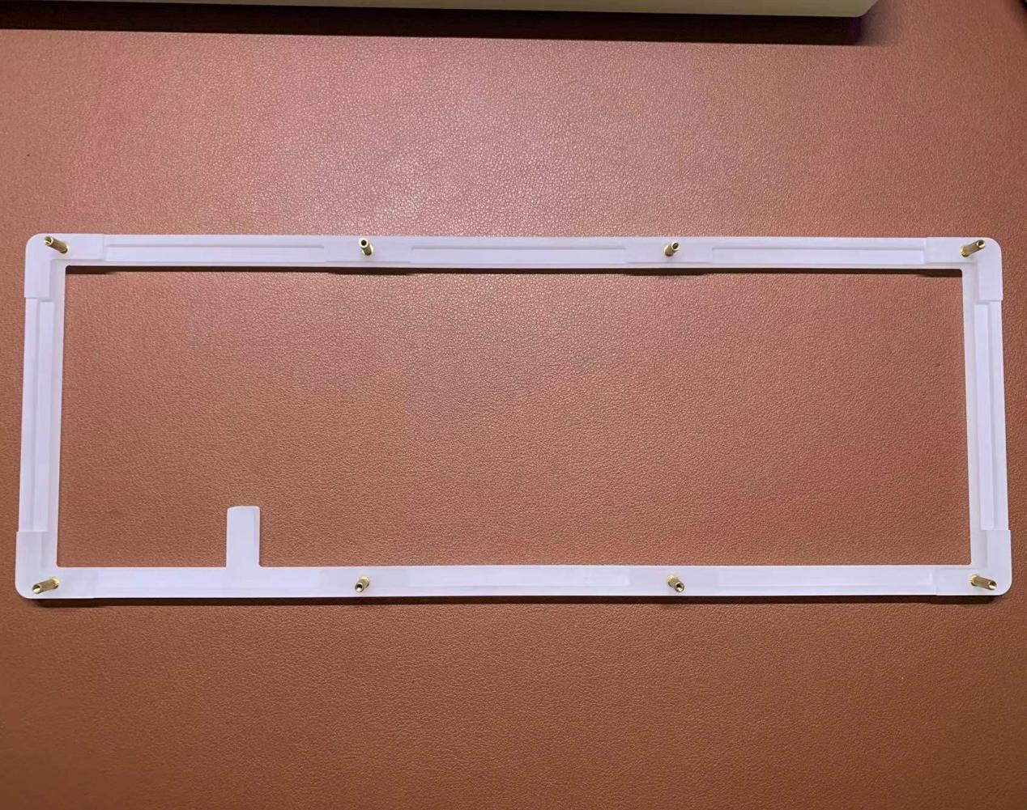

7、将组装好的内胆和底壳固定在上盖上，调整上盖铜柱对准底壳孔位

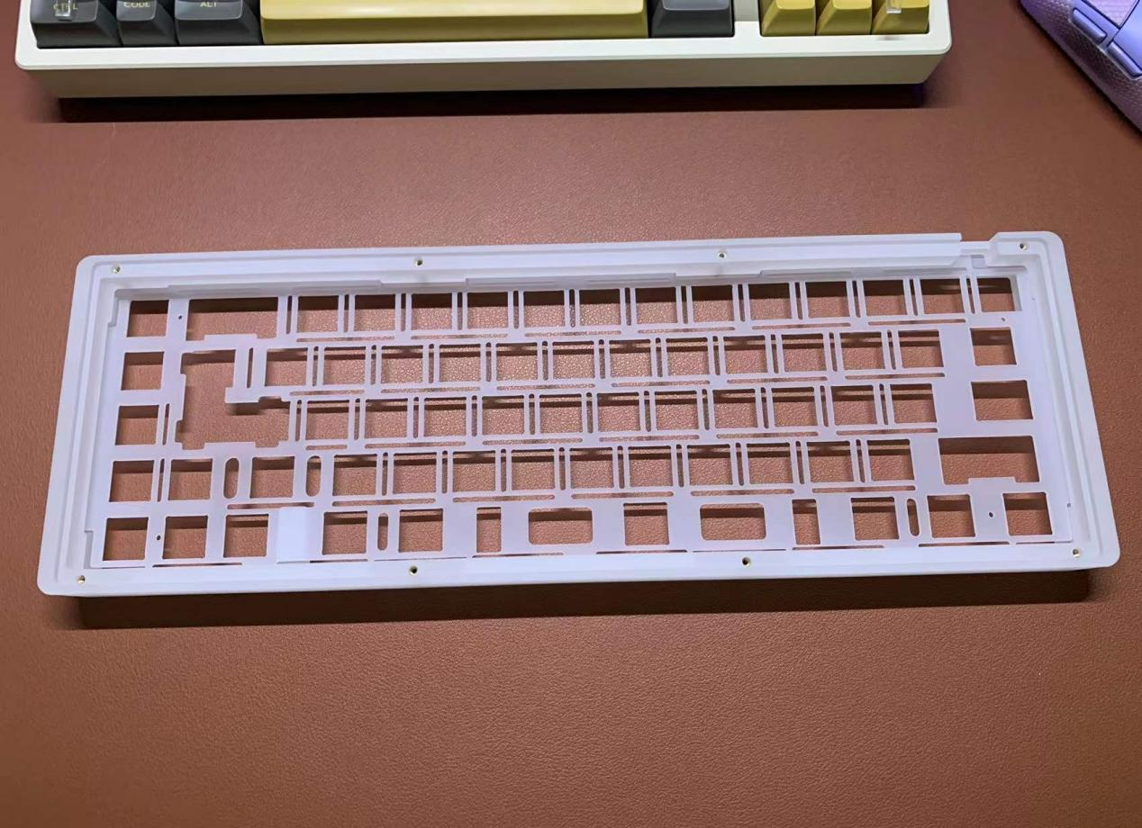

8、合上底板，使用螺丝固定住底板

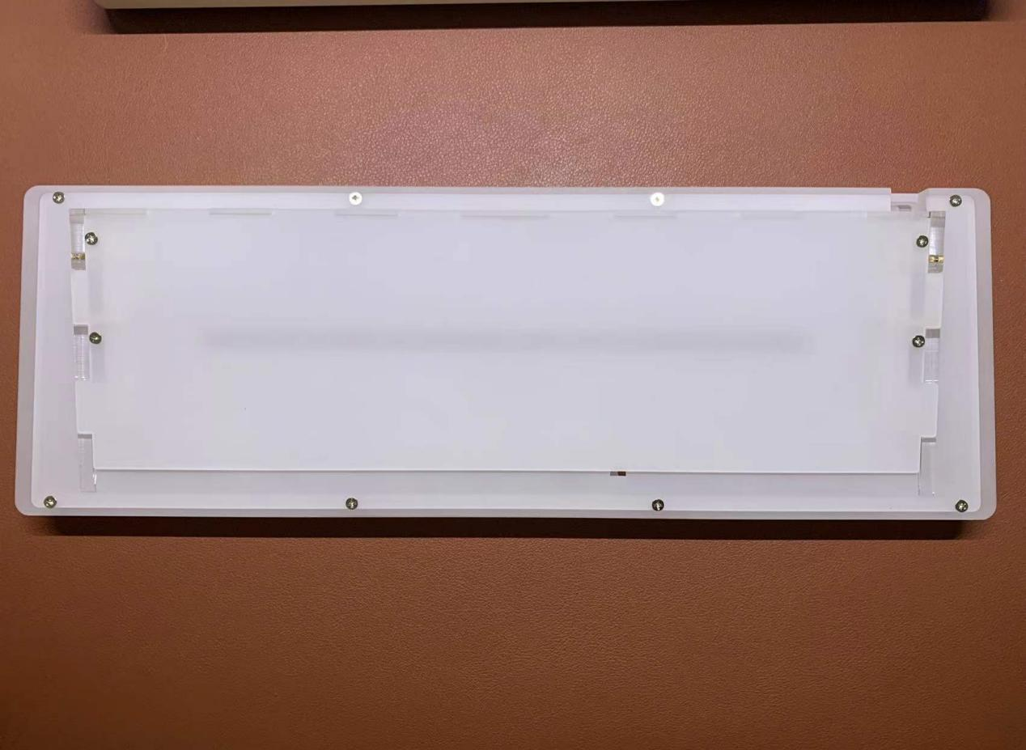

9、反转过来，顺利组装成功

